MOÇÃO Nº /2022/GJS

Excelentíssimo Senhor Presidente,
Excelentíssimos Senhores Vereadores,

Requeiro a Vossa Excelência que, após ouvido o Plenário desta E. Casa e cumpridos os trâmites regimentais, que seja enviada MOÇÃO DE CONGRATULAÇÕES ao atleta paralímpico LEONARDO ANGELOS ARAÚJO CHAVES, pelas conquistas no Jimip (Jogos do Interior de Minas Paradesporto) entre os dias 04 e 06 de novembro.
JUSTIFICATIVA
Nascido em Porto Velho-RO em 16/08/1995, quando criança foi diagnosticado com Poliomielite pós vacinal. Em 2000 mudei para Sete Lagoas-MG onde vivo ate hoje.
Aos 14 anos teve seu primeiro contato com a natação, sendo matriculado em uma escolinha para auxiliar na reabilitação e também como uma solução para as crises de bronquite.
Desenvolveu muito amor pelo esporte aquático e sempre buscava aperfeiçoamento ao longo dos tempos. Chegou a mudar de clube em busca de desenvolver ainda mais, por tempos, sem sucesso, até que em 2018 apenas com o preparo que adquiriu por conta própria, se inscreveu na minha primeira competição. Sem nenhum conhecimento técnico sobre natação em águas abertas, realizou a prova e conquistou a primeira medalha de Ouro já na estréia, desbancando vários participantes convencionais.
Em 2019 participou de uma peneira na qual foi aprovado para compor e representar o CTE da UFMG, na modalidade de atleta de alto rendimento paralímpico.
Recebeu diversas premiações e medalhas através da natação e recentemente participou dos Jogos do interior de Minas Paradesporto que foi realizado em Juiz de Fora-MG, onde ganhou medalhas nas modalidades: 50m livre (medalha de ouro), 100m livre (medalha de prata) e 400m livre (medalha de prata) sendo o único e primeiro representante de Sete Lagoas.

Sete Lagoas, 08 de novembro de 2022.

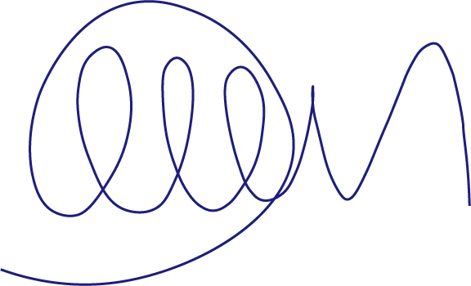

Júnior Sousa
Vereador PSD


